Министерство науки и высшего образования Российской Федерации
Федеральное государственное автономное образовательное учреждение
высшего образования
«Южно-Уральский государственный университет
(национальный исследовательский университет)»
Филиал ФГАОУ ВО «ЮУрГУ (НИУ)» в г. Златоусте
Факультет Техники и технологии
Кафедра «Математика и вычислительная техника»

Лабораторная работа №1

по дисциплине «Основы программирования на платформе .NET»

Выполнил:
студент группы ФТТ-307
_____________/Смолянов.С.С./
"____"_________________2024г.

Проверил:
доцент
______________/ Соколова Е.В. /
"____"_________________2024г.

Златоуст 2025
Задание 1. Установите Git и выполните базовую конфигурацию – добавьте имя пользователя и e-mail.
Ход работы:
Для установки Git я перешел на официальный сайт: Git - Install for Windows и скачал установщик Git
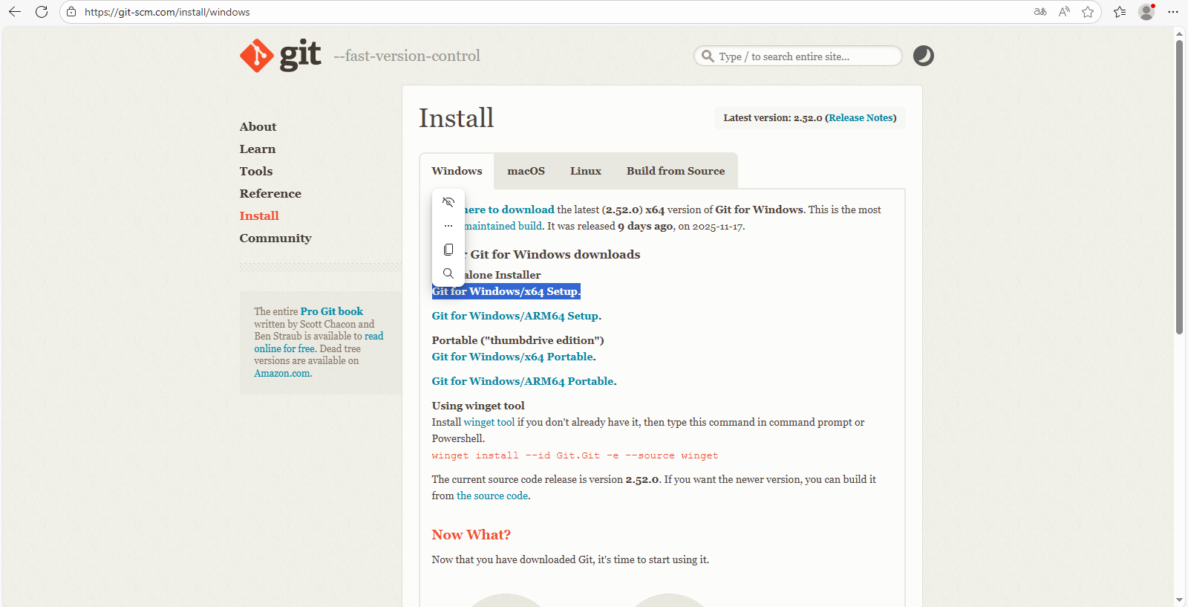
Запустил установку Git , оставив параметры по умолчанию.
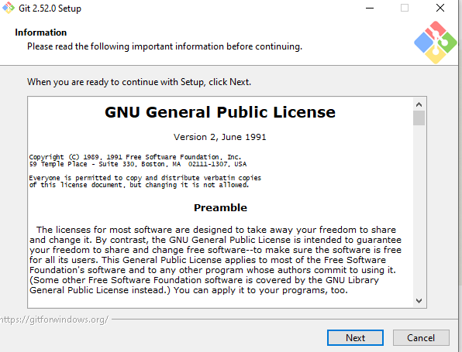
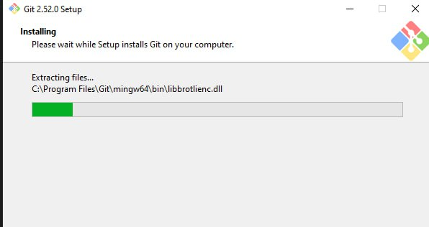
Установил Git.
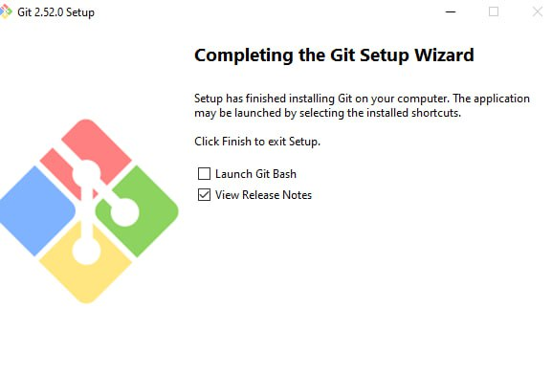
После установки открыл Git CMD.
Далее настроил имя пользователя и настроил электронную почту с помощью команды git config --global user.name и git config --global user.email
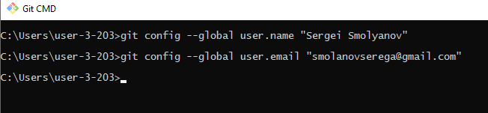
Далее я проверил, что все файлы сохранились c помощью команды --list
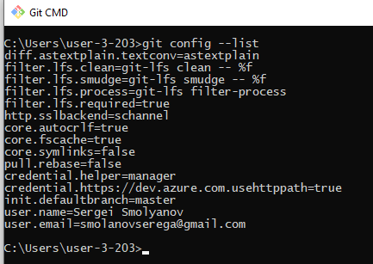
Задание 2. Создайте локальный репозиторий. Выполните несколько коммитов. Выведите историю коммитов с изменениями в каждом коммите.
Ход работы:
Создал папку на рабочем столе Lab_1 и в нем создал текстовые файлы lab_1.1.txt, lab_1.2.txt, lab_1.3.txt и записал в них по одной строке.
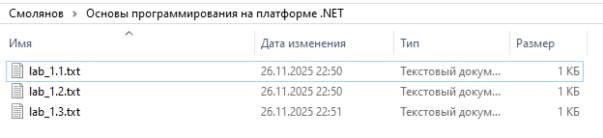
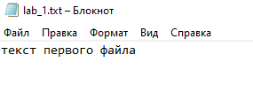
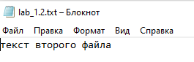
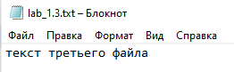
Далее открыл Git CMD и перешел в эту папку командой cd. После инициализировал новый репозиторий с помощью команды git init. Затем добавил файл в индекс и делал первый commit "Первый коммит"

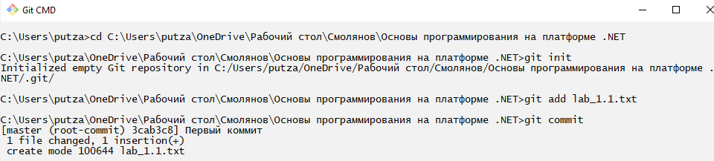

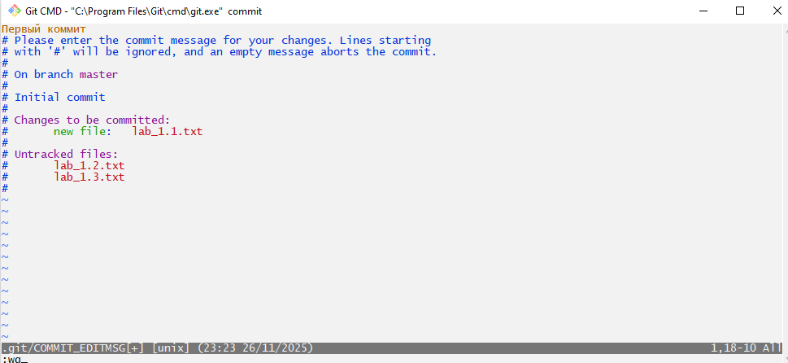
Открыл файл lab_1.txt, добавил вторую строку.
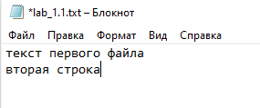
Далее осуществил проверку статуса с помощью команды: git status.
Теперь файл lab_1.1.txt помечен как измененный, а файлы lab_1.2.txt и lab_1.3.txt добавлены, но не отслеживаются.
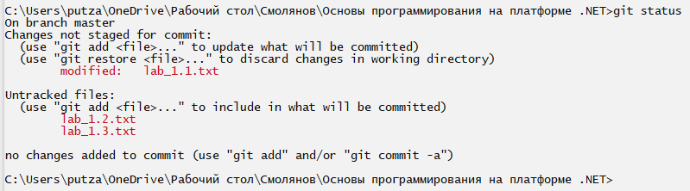
Добавил изменения в индекс: git add lab_1.txt. Сделал второй коммит: git commit "Второй коммит: добавил вторую строку"
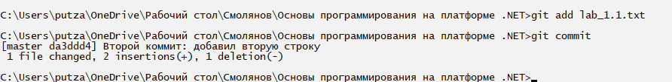
Остальные файлы также проиндексировал и сделал коммиты:
git add lab_1.2.txt
git commit "Третий коммит: добавил lab_1.2.txt"
git add lab_1.3.txt
git commit "Четвертый коммит: добавил lab_1.3.txt"
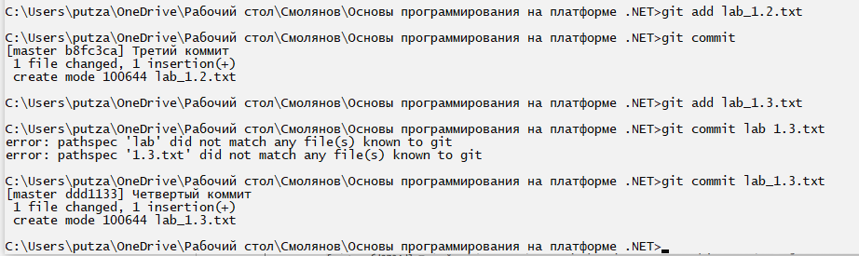
Просмотрел всю историю коммитов и изменения в каждом: git log -p
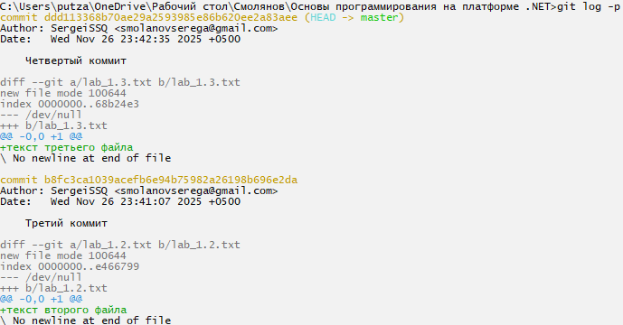
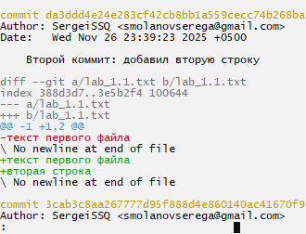
Задание 3. Выполните переключение на один из коммитов из истории.
Ход работы:
Вывел список всех коммитов в сокращённом виде: git log –oneline.
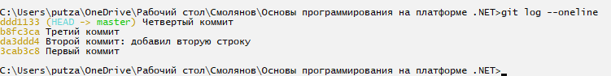
Из списка выбрал нужный коммит: git checkout da3ddd4.
Репозиторий перешёл в состояние detached HEAD — Git показал сообщение об этом.
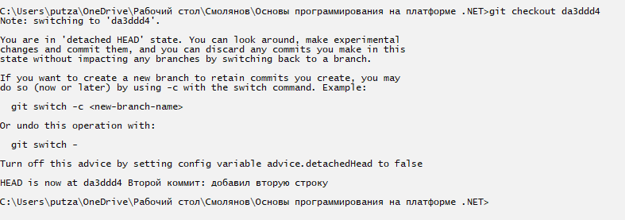
Задание 4. Выберете любое приложение с пользовательским интерфейсом для работы с Git и подключите или откройте в нем созданный репозиторий. Посмотрите историю изменений. Выполните переключение на один из коммитов из истории.
Ход работы:
Запустил программу GitHub Desktop.
В главном меню выбрал пункт:
File → Add Local Repository…
В появившемся окне указал папку своего локального репозитория:
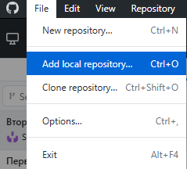
C:\Users\user-3-203\Desktop\Смолянов\Основы программирования на платформе .NET\Lab_1
После чего нажал Add Repository.

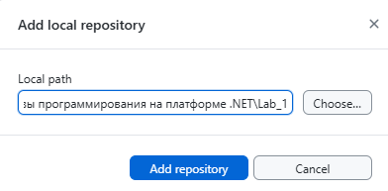
После добавления репозитория открыл вкладку History, где отобразились все коммиты, сделанные ранее в Git CMD:
- первый коммит;
- второй коммит;
- третий и четвёртый коммиты.
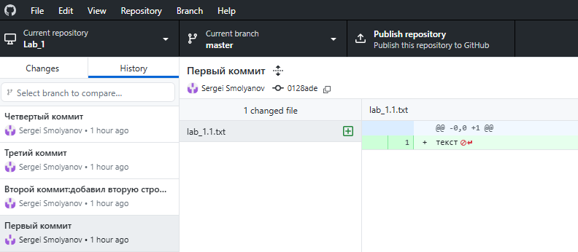
Для переключения на определённый коммит через интерфейс:
- выбрал нужный коммит в History,
- нажал правой кнопкой мыши,
- выбрал “Checkcout commit”,
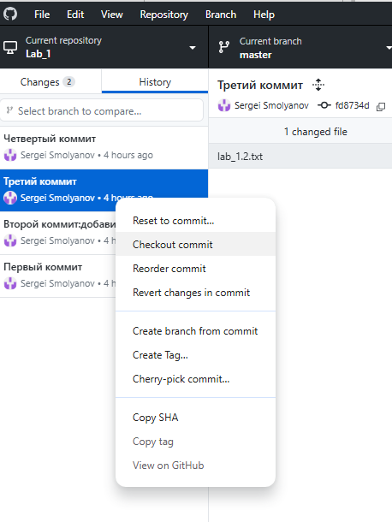
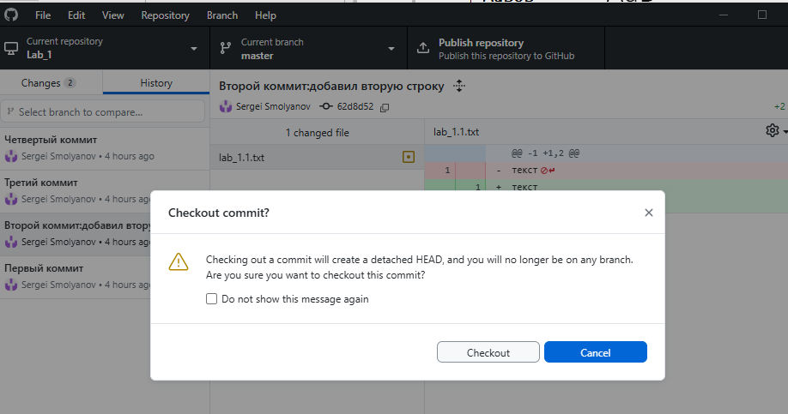
GitHub Desktop автоматически переключился на один из коммитов.
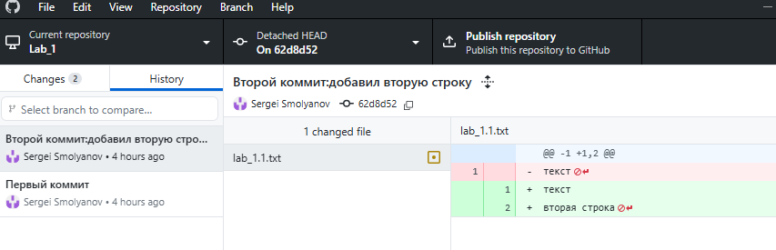
Задание 5. Создайте новый репозиторий, добавьте несколько файлов так, чтобы они были в состоянии untracked. Переведите их в состояние staged и потом выполните коммит. На каждом этапе следите за статусом файлов с командой git status.
Ход работы:
Создал новую папку для второго репозитория lab_1.2
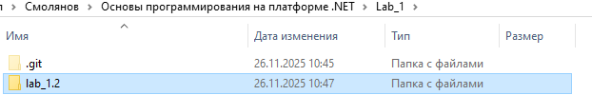
Открыл Git CMD и перешёл в эту папку:
cd " C:\Users\putza\OneDrive\Рабочий стол\Смолянов\Основы программирования на платформе .NET\lab_1.2"
Инициализировал новый локальный репозиторий: git init
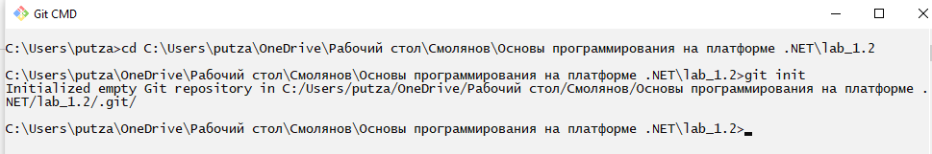
Затем проверил текущий статус: git status
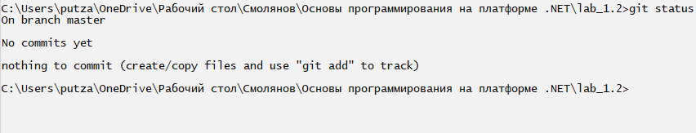
Через проводник создал несколько файлов, например: file1.txt, file2.txt, file3.txt
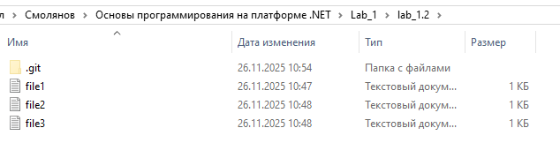
Проверил состояние репозитория: git status
Git показал эти файлы в состоянии untracked (неотслеживаемые).
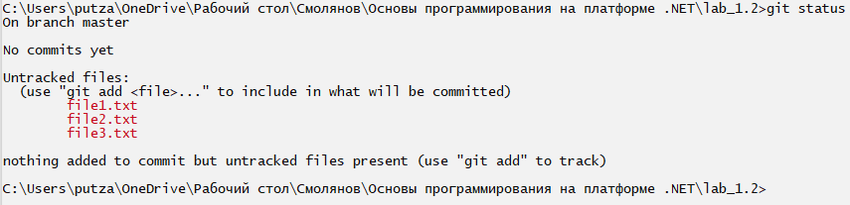
Перевёл файлы в состояние staged (подготовлены к коммиту):
git add file1.txt file2.txt file3.txt
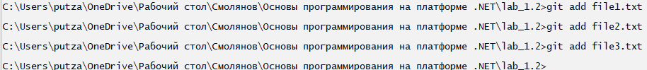
Ещё раз посмотрел статус: git status
Теперь файлы находились в разделе Changes to be committed.
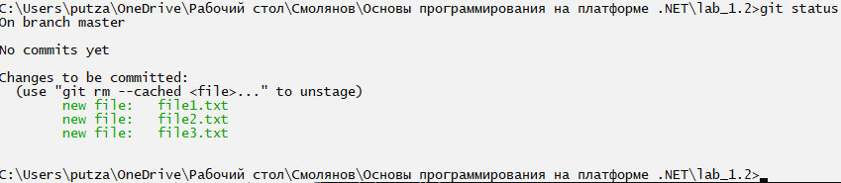
Выполнил коммит: git commit -m "Добавил три файла в новый репозиторий"
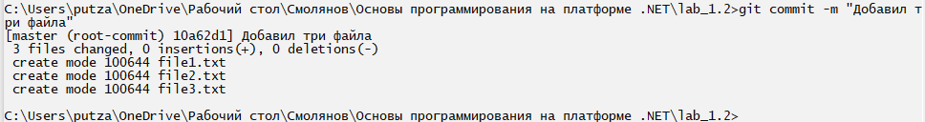
После этого снова проверил состояние: git status
Задание 6. Удалите вручную файл из репозитория и зафиксируйте это изменение, выполнив коммит. Затем выполните удаление командой git rm
Ход работы:
Удаление файла вручную
В паке lab_1.2 выбрал один из файл file1.txt
Удалил его вручную через проводник (ПКМ → Удалить).
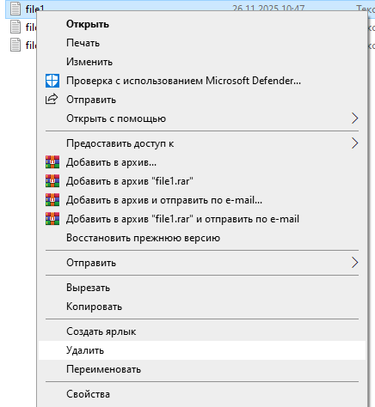
Проверил статус: git status
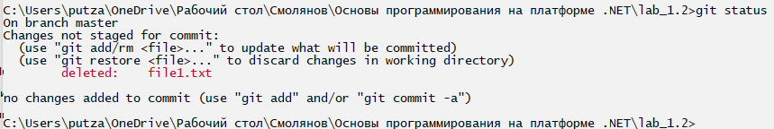
Git показал файл в состоянии: deleted: file1.txt
Команда git commit -a автоматически проиндексировала все изменённые и удалённые отслеживаемые файлы, после чего создала коммит.
Удаление файла через git rm
Выполнил удаление через команду: git rm file2.txt
Проверил состояние: git status
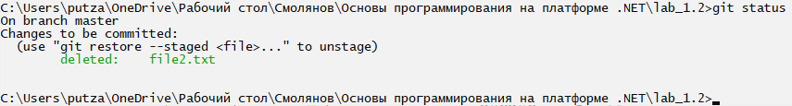

Проверил что file2.txt был удален из папки lab_1.2
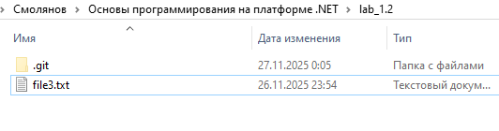
Задание 7. Поменяйте имя одного из файлов и сохраните это изменение. Затем сделайте то же самое с помощью команды git mv
Ход работы:
Переименование файла вручную
Создал новую папку lab_1.3, в нем создал три текстовых файла file1new.txt, file2new.txt, file3.txt.
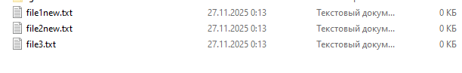
Перешел в папку lab_1.3 командой cd
Создал новый репозиторий и проверил их статус: git status.
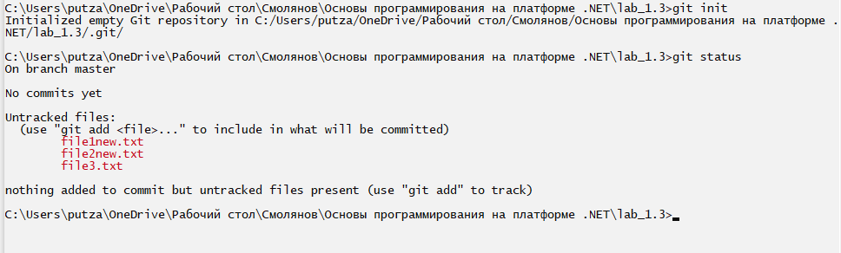

Проиндексировал все три файла. Проверил их статус: git status.
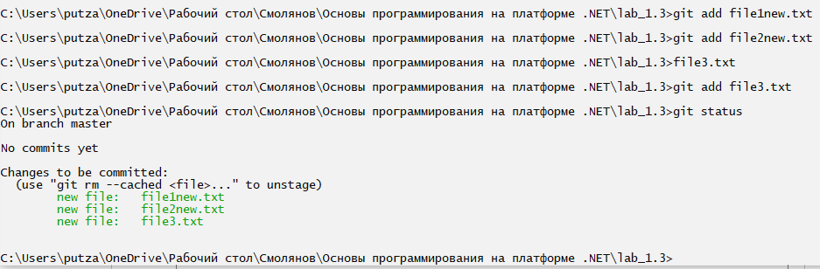
Добавил коммит git commit -m "Добавил три новых файла"
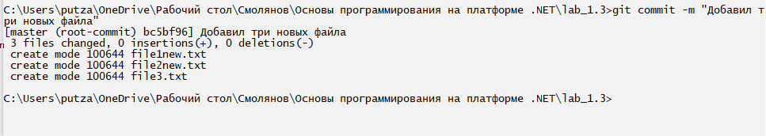
Вручную изменил название файла file2new.txt на Sergey.txt
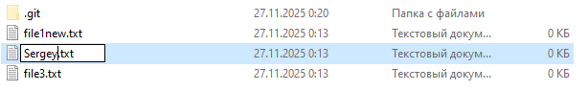
Проверил статус: git status
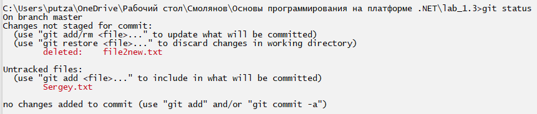
Так как Git увидел не переименование, а удаление пустого файла и появление нового, я вручную проиндексировал оба изменения и выполнил коммит.
Сделал коммит: git commit -m "Переименовал file2new.txt в Sergey.txt"
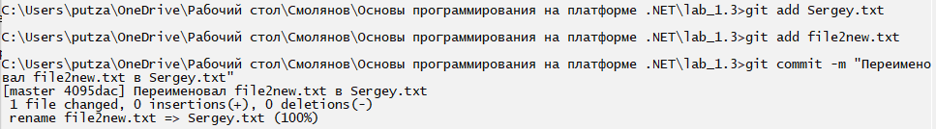
Переименование через команду git mv
Выбрал другой файл для переименования file3.txt.
Переименовал его командой Git: git mv file3.txt file4.txt
Проверил статус: git status
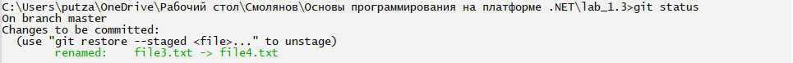
Сделал индексирование с коммитом
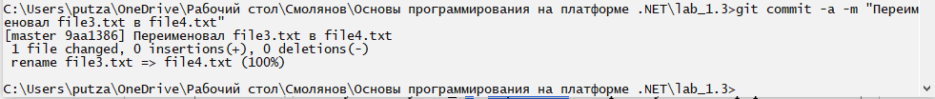

Задание 8. Добавьте в репозиторий файл и папку с файлом внутри, оставьте их в состоянии untracked, затем добавьте файл .gitignore и включите туда такие условия, чтобы новый файл и папка игнорировались
Ход работы:
В репозиторий добавил новый текстовый документ temp.txt и папку folder , в которой находится текстовый документ text.txt.
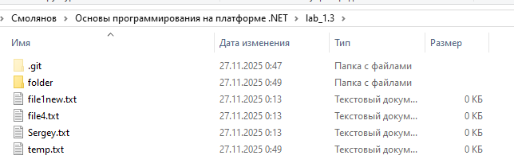

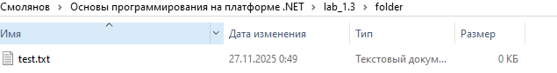
Проверил статус в Git CMD: git status
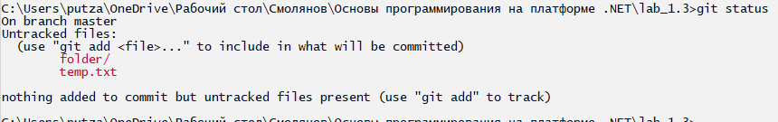
В списке Untracked files появилось: temp.txt и folder/
Через проводник создал новый текстовый файл .gitignore.
Открыл .gitignore через блокнот, добавил строки:
temp.txt
folder/
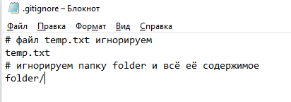
Сохранил файл.
Эти правила говорят Git не отслеживать файл temp.txt и всю папку folder.
Выполнил снова: git status
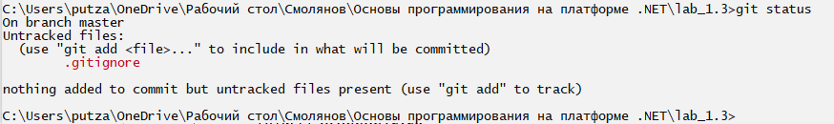
Вместо трёх объектов остался только один:
Untracked files
.gitignore
Это означает: temp.txt игнорируется, folder/ игнорируется
.gitignore — единственный файл, который Git видит.
Добавил .gitignore: git add .gitignore
Сделал коммит: git commit -m "Добавил gitignore. Игнорируем содержимое папки folder и текстового файла temp.txt "
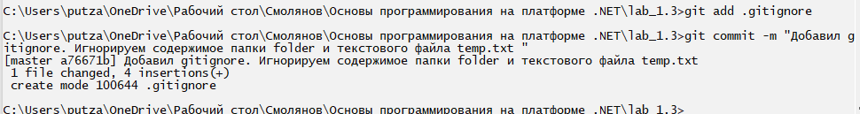
Файл и папка с содержимым не были индексированы, так как были помечены как игнорируемые в .gitignore , соответственно тем самым не вошли в коммит.

